宁夏回族自治区科技奖励申报系统

推荐单位操作手册

系统环境
1、操作系统：WINDOWS2000（简体中文版）以上;
2、Office文字处理软件：Word 2003(简体中文版);

推荐单位工作流程
1、遴选项目
2、用科技厅所给的单位代码和校验码登陆《宁夏科技成果奖励评审系统》
3、生成项目推荐号和校验码并下发至项目申报单位
4、网上审核提交的项目推荐书，推荐项目
5、审核申报单位上报的推荐材料
6、将申报单位推荐材料送达省奖励办。

操作说明

1、登陆
输入网址，登陆宁夏科技厅主页，选择“宁夏科技奖励评审系统”，推荐单位使用科技厅所给的用户名及密码登陆科技成果奖励评审系统。如下图所示：
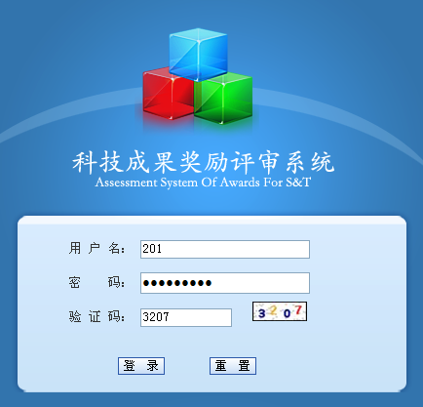
登陆系统后，推荐单位功能如下图所示
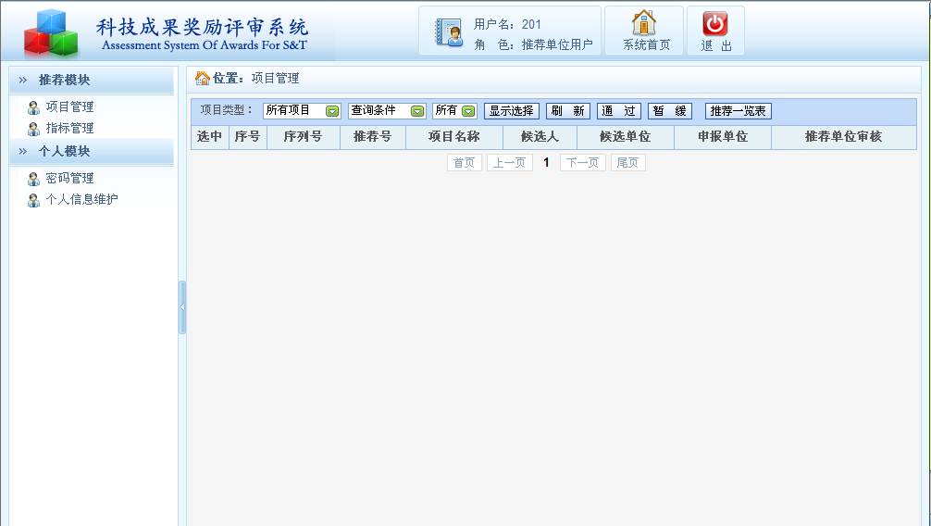

2．指标管理
2.1生成指标
各奖种指标已经预设在系统内（如）。推荐单位登录系统后，在推荐模块（如下）栏目下，
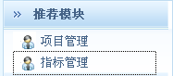
点击按钮，出现指标管理界面（如下），
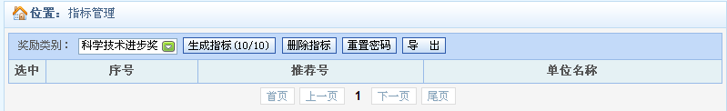
选择奖励类别（如科学技术进步奖），单击按钮，出现如下界面，单击确定，则此单位的这个奖项的指标生成成功。
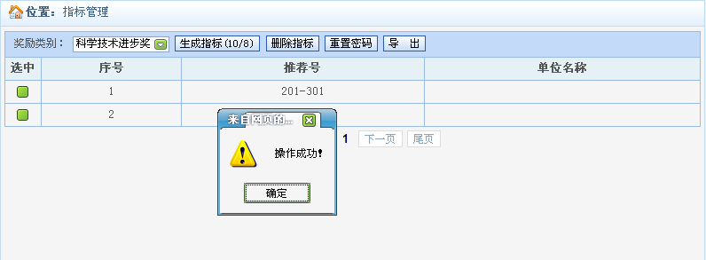
推荐单位还可以点击继续生成此单位的这个奖项的其它指标（如下），
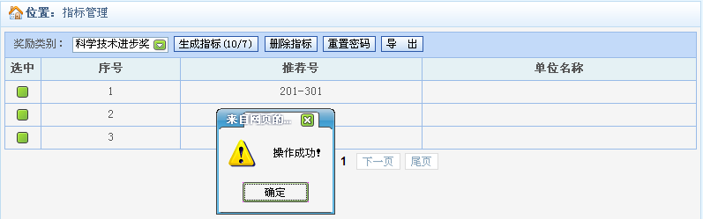
推荐单位的指标数达到系统预设的指标数（如）后，就不能再生成新指标，此时会看到按钮变成灰色，无法点击（如下）。
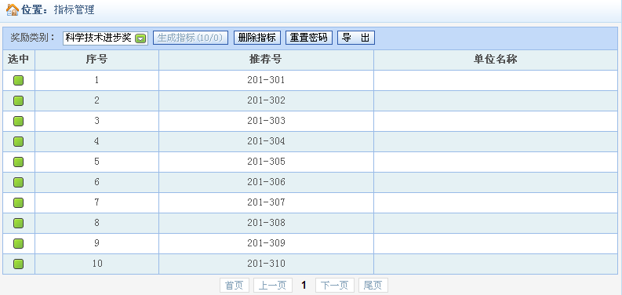
推荐单位完成指标数后，单击按钮，会看到这个单位所有指标的推荐号及密码等（如下），
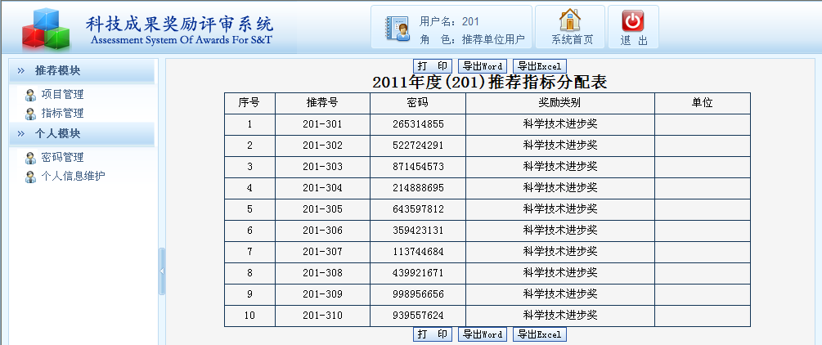
可以点击按钮，打印此推荐单位的指标分配表，也可以点击按钮，生成此指标分配表的word版本（如下）。
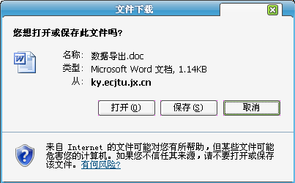
单击页面左侧的，则回到登录系统时进入的界面（如下）。推荐单位在完成生成指标操作后，将各指标生成的推荐号和密码发放至项目完成人或完成单位。
2.2 删除指标
单击按钮，则会看到已经生成的各指标的信息，若推荐单位要删除某指标（如201-303），需先选中这个指标（如下），
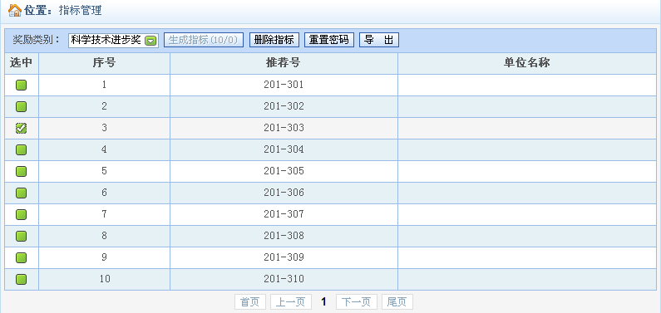
再点击按钮，出现删除成功的提示框，点击确定，则这个指标的推荐号和密码已删除（如下）（注意：该推荐号对应的已上传的数据文件将一并删除。）
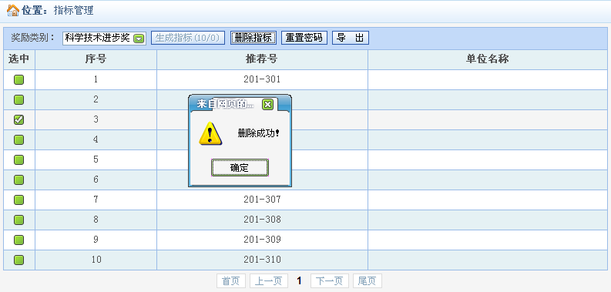
若不选中某个指标，点击按钮，会出现如下提示，
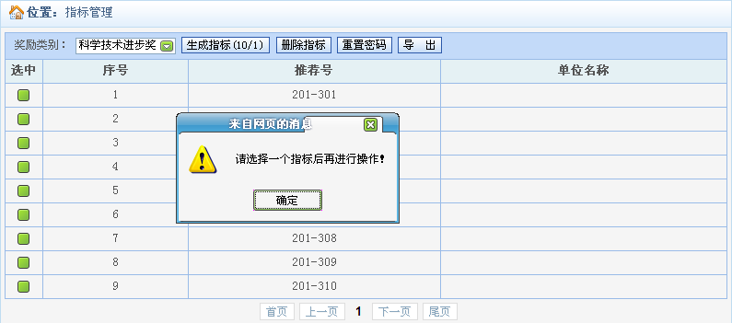
注意：一次只能删除一个指标，若选择多个指标，点击按钮，会出现如下界面，提示只能选择一个指标进行删除。
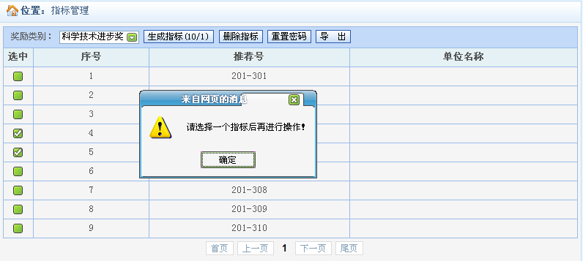

3．审核项目
在申报用户上传资料并提交后，在项目管理页面下，点击项目名称（如），可以查看推荐项目的详细内容（如下），

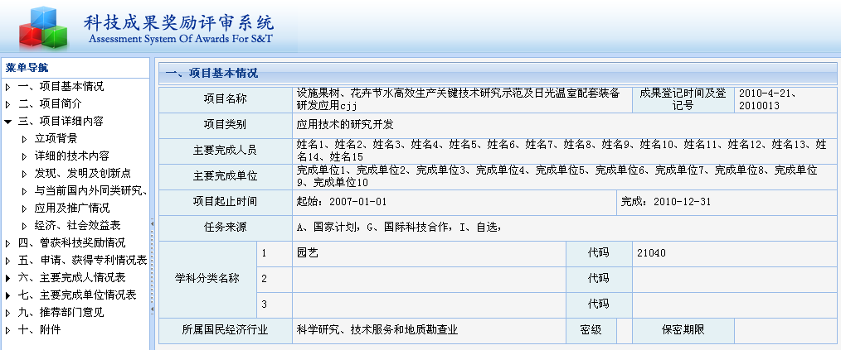
推荐单位查看项目的详细信息后，选中一个项目，点击按钮，会出现项目审核的界面（如下），再次查看推荐意见，点击这个页面中的按钮，会出现操作成功的提示框（如下），则这个项目推荐成功。
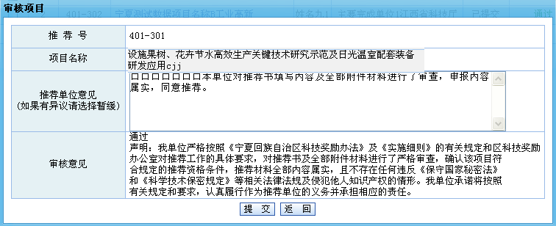
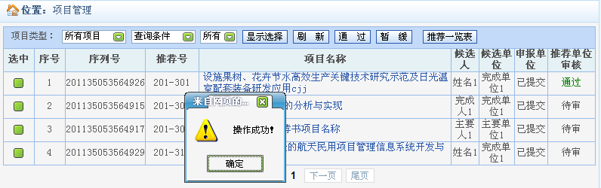
若推荐单位对某个项目有异议，则选中这个项目，点击按钮，填写暂缓原因，出现如下界面，点击按钮，则这个项目暂缓审核（如下）。
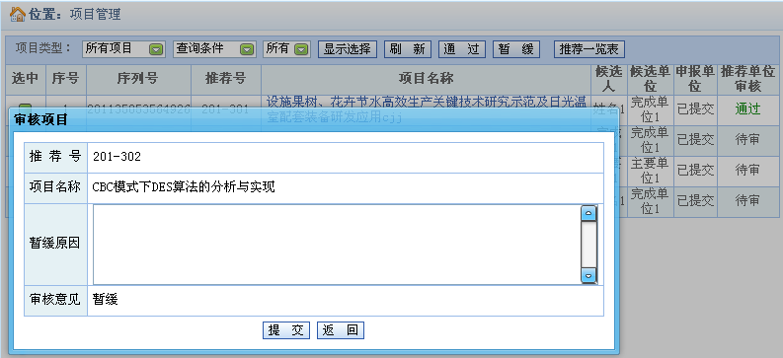
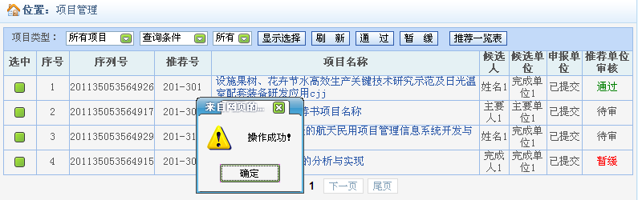
如果申报单位想更新项目，在单位审核前可以自己点撤消删除，推荐单位审核后需推荐单位选择“暂缓”，再删除，科技厅审核后需科技厅选择“暂缓”。

4．打印汇总表
所有项目审核后，点击项目管理页面中的按钮，生成该推荐单位的所有推荐项目，可打印或导出《宁夏科学技术奖推荐项目汇总表》。

5、密码管理
推荐单位在登录系统后，可以在个人模块下的密码管理页面中修改密码，点击按钮，则密码修改成功（如下）。
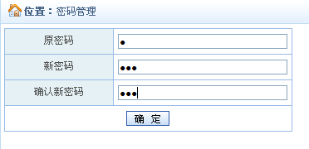

6、个人信息维护
在个人信息维护页面下，填入相应的信息，点击按钮即可。
